宜春市高安生态环境局文件
高环字〔2023〕52号
分类： B2

关于市七届人大四次会议第104号建议答复的函

聂秀英代表：
您提出的《关于“对太阳镇农村污水治理”的建议》收悉，
现答复如下：
太阳镇虽然绝大部分村庄进行了新农村建设及户厕改造，但 是厨房生活污水还是随意排放，不仅影响了群众的居住环境，还 影响了农村饮用水的水质，给群众的生活造成不利影响。对于聂 秀英代表提出的提案，我局高度重视，派相关人员付春根、付春 林和汪嘉琳前往太阳镇进行走访调查，经了解情况如下： 一是根 据2021年度高安市行政区划基本情况表，高安市共有299个行 政村，3614个自然村；太阳镇共有个10行政村，1个居委会， 144个自然村。太阳镇2017年之前建成1个农村污水治理项目，
2018年至2022年建成了5个农村污水治理项目，2023年需建太

阳镇宋家塘背农村污水治理项目。二是根据高办字〔2022〕80 号文件，由我局牵头有序梯次推进农村生活污水治理工作，到 2023年底，完成锦河、肖江沿岸200米内500人以上23个村庄 (其中锦河沿线17个，肖江沿线6个)生活污水治理；2024年 底，完成沿岸200米至1公里范围500人以上18个村庄(其中 锦河沿线14个，肖江沿线4个)生活污水治理；到2025年底， 实现全市农村生活污水治理率达30%以上。锦河、肖江是高安市 两大主要河流，锦河自西向东蜿蜒市域中部，至新建县注入赣江； 肖江经境内南部边缘，向东流至丰城市泉港注入赣江。因此提升 锦河、肖江水质对于降低我市水环境综合指数，确保饮用水水质 安全有重要意义。我局积极落实市委、市政府工作部署，把农村 生活污水治理项目建设纳入重点督查内容，以锦河、肖江为中心， 由近至远治理农村生活污水。三是环境保护近年来是全市重点工 作之一，一直以来，我市以改善生态环境质量为目标，以解决好 人民群众反映强烈的环境问题为重点，打好污染防治攻坚战，实 现我市经济、社会、环境的协调发展。我局也会向中央、省尽可
能争取到项目专项资金对责任乡镇(街道)进行补贴。
聂秀英代表，非常感谢您对环保工作的关注和支持，以及您 对环保工作提出的建议，在今后的工作中，我局将本着实事求是 的原则，紧盯农村生活污水治理跟进监督，为建设繁荣美丽、文
明、生态的高安恪尽职守。

联系单位及电话：宜春市高安生态环境局 5297870
附件：人大代表建议办理情况征询意见表

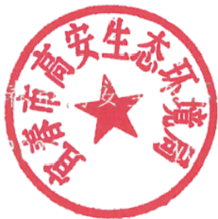
宜春市高安生态环境局
2023年5月16日

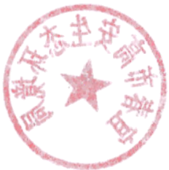

抄送：市人大选任联工作委员会、市政府办公室
宜春市高安生态环境局办公室 | 2023年5月16日印发

附件：
市人大代表建议办理情况征询意见表

代表姓名 |  |  | 通信地址及联系 电话
建议标题
建议编号 |  |  | 建议分类  Al A2 A3  B1 B2 C1 C2
承办单位
办理态度 | 满意 |  | 基本满意 |  |  | 不满意
办理结果 | 满 意 |  | 基本满意 |  |  | 不满意
代表意见：

代表签名：

年 月 日
备注：1.建议分类务必按要求和实际情况填写；2.必须代表本人签名； 3.此表一式三份，请代表本人填写后， 一份寄市人大常委会选任联，
一份寄市政府办公室， 一份寄承办单位。 (邮编330800)

